Белорусский государственный технологический университет

Факультет информационных технологий

Кафедра программной инженерии

 Лабораторная работа 11

По дисциплине «Основы алгоритмизации и программирования»

На тему «Битовые операции»

Выполнил:

Студент 1 курса 9 группы

Аврусевич Егор Николаевич

Преподаватель: асс. Андронова М.В.

2023, Минск

Вариант 1:

1. Ввести целое **A** и посчитать, сколько нулей в числе начиная с третьего бита по 13, включая эти биты.

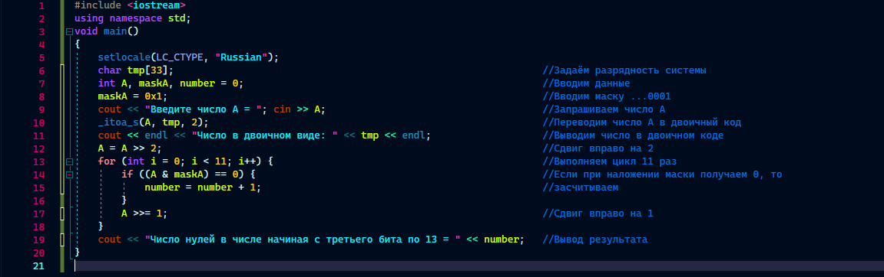 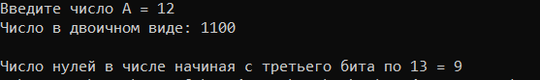

1. Инвертировать в числе **А n** битов вправо от позиции **p**, заменить ими **m** битов числа **В**, начиная с позиции **q**. 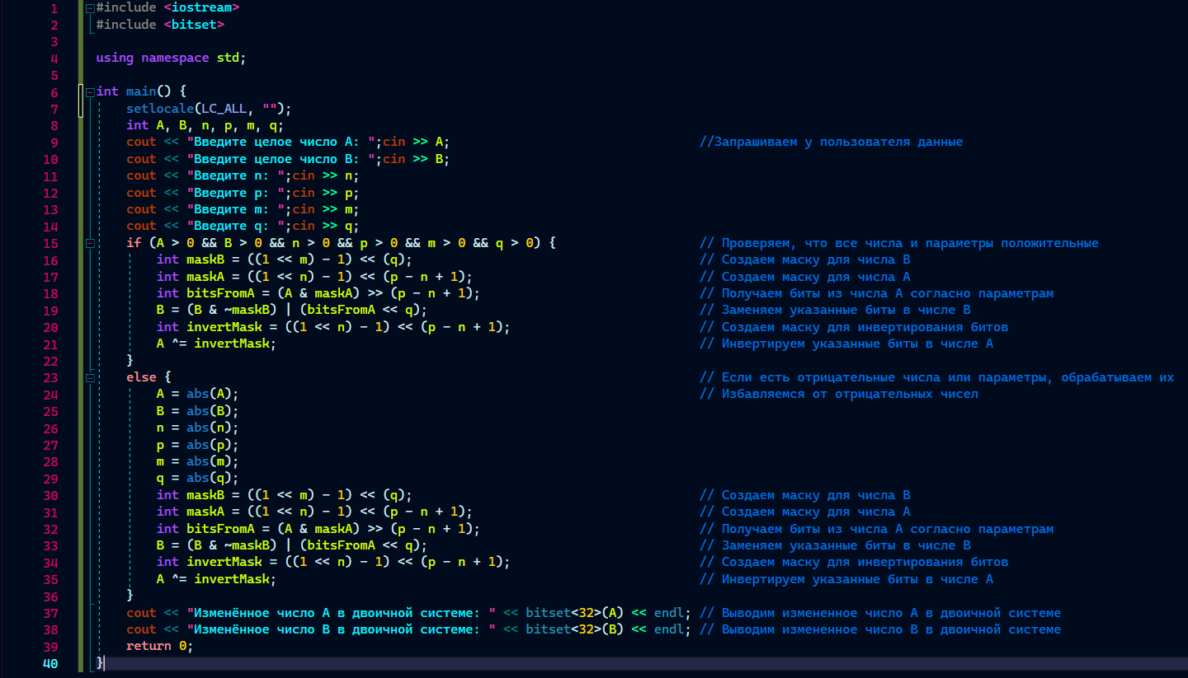 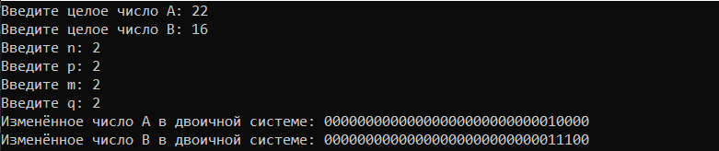

Доп. Задания:

|  |  |
| --- | --- |
| **10** | 1. Вывести 6 бит целого числа **А**, начиная со 2-ого n битов. 2. Инвертировать **n** битов в числе **А** влево от позиции **p**. |

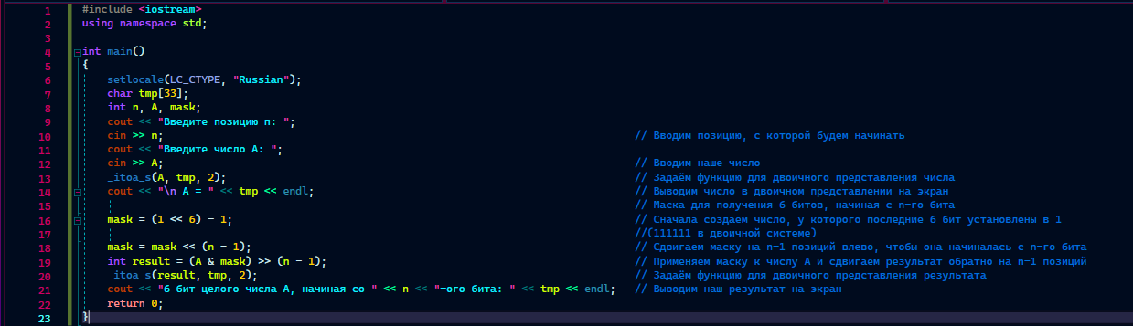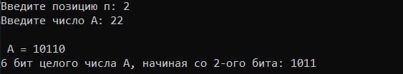

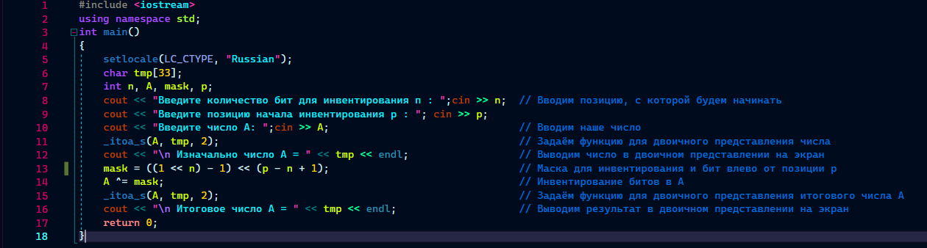

|  |  |
| --- | --- |
| **4** | 1. Используя битовые операции проверить, кратно ли четырем число **А**. 2. Установить в 1 в числе **А n** битов влево от позиции **p**. |

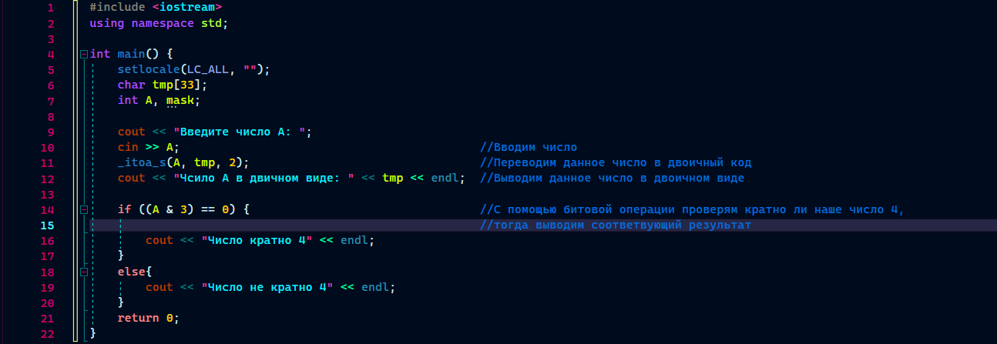

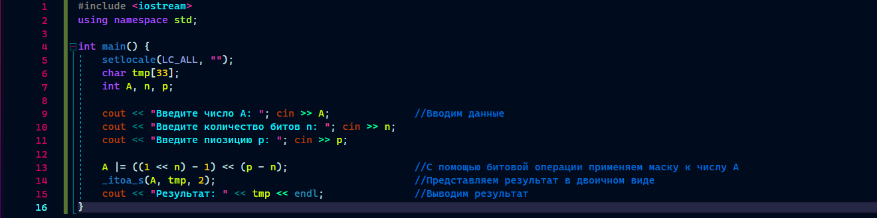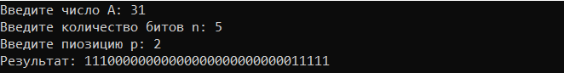

|  |  |
| --- | --- |
| **15** | 1. Используя битовые операции проверить, кратно ли двум число **А**. 2. Установить в 0 **n** битов в числе **А** влево от позиции **p**. |

